1. Análisis de una señal continua en el tiempo:

h.

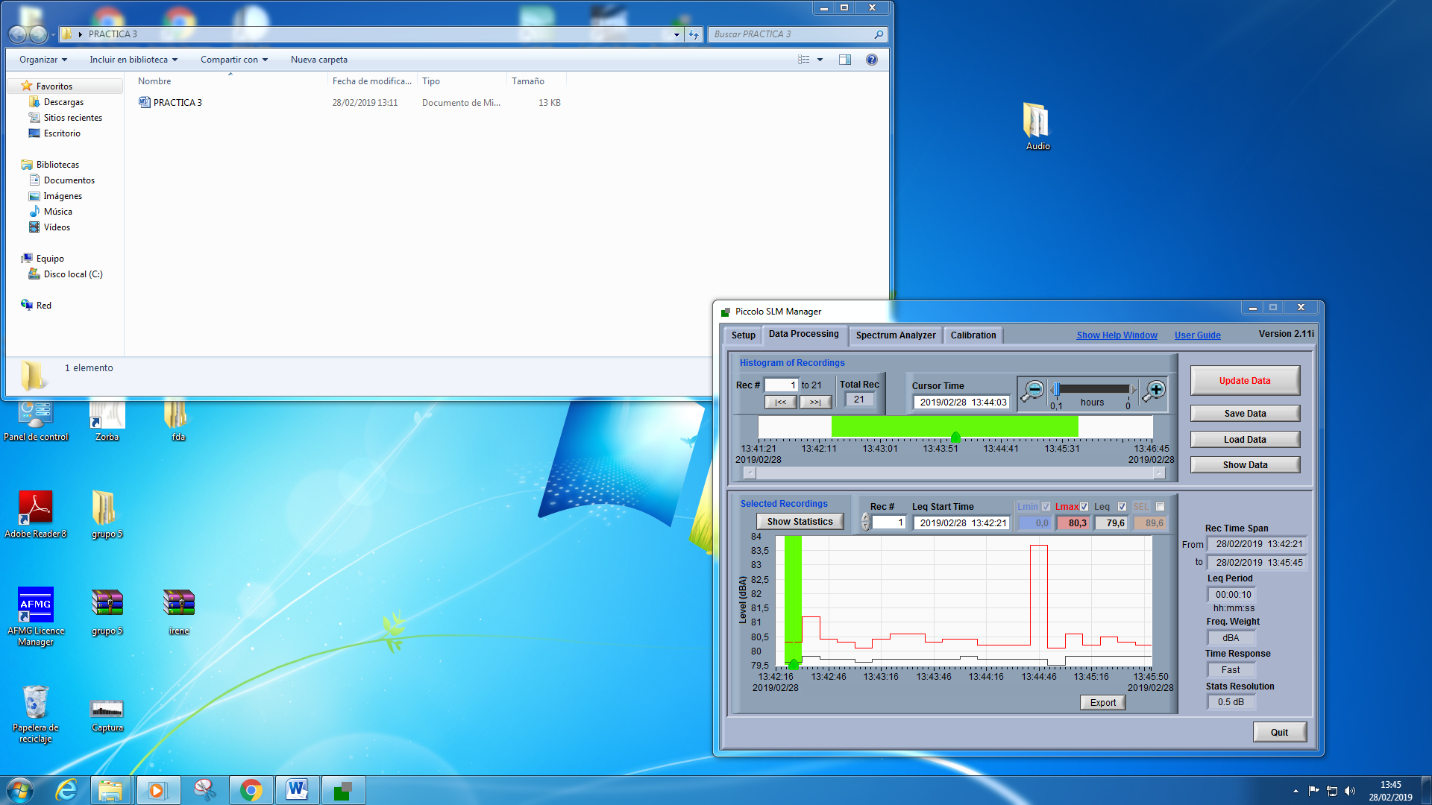

2. Análisis de una señal muy variable en el tiempo:

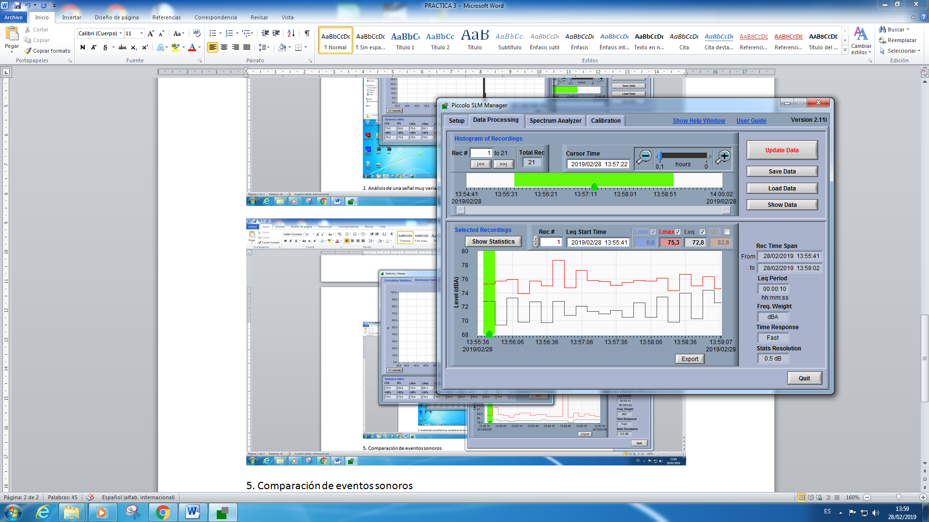

3. Análisis de señales impulsivas:

i.

Podemos añadir en adicionales como nos salía incorrecto con 10 segundo y también como cuando teníamos el disparo muy bajo no nos daba que era un sonido impulsivo cuando realmente si lo es.

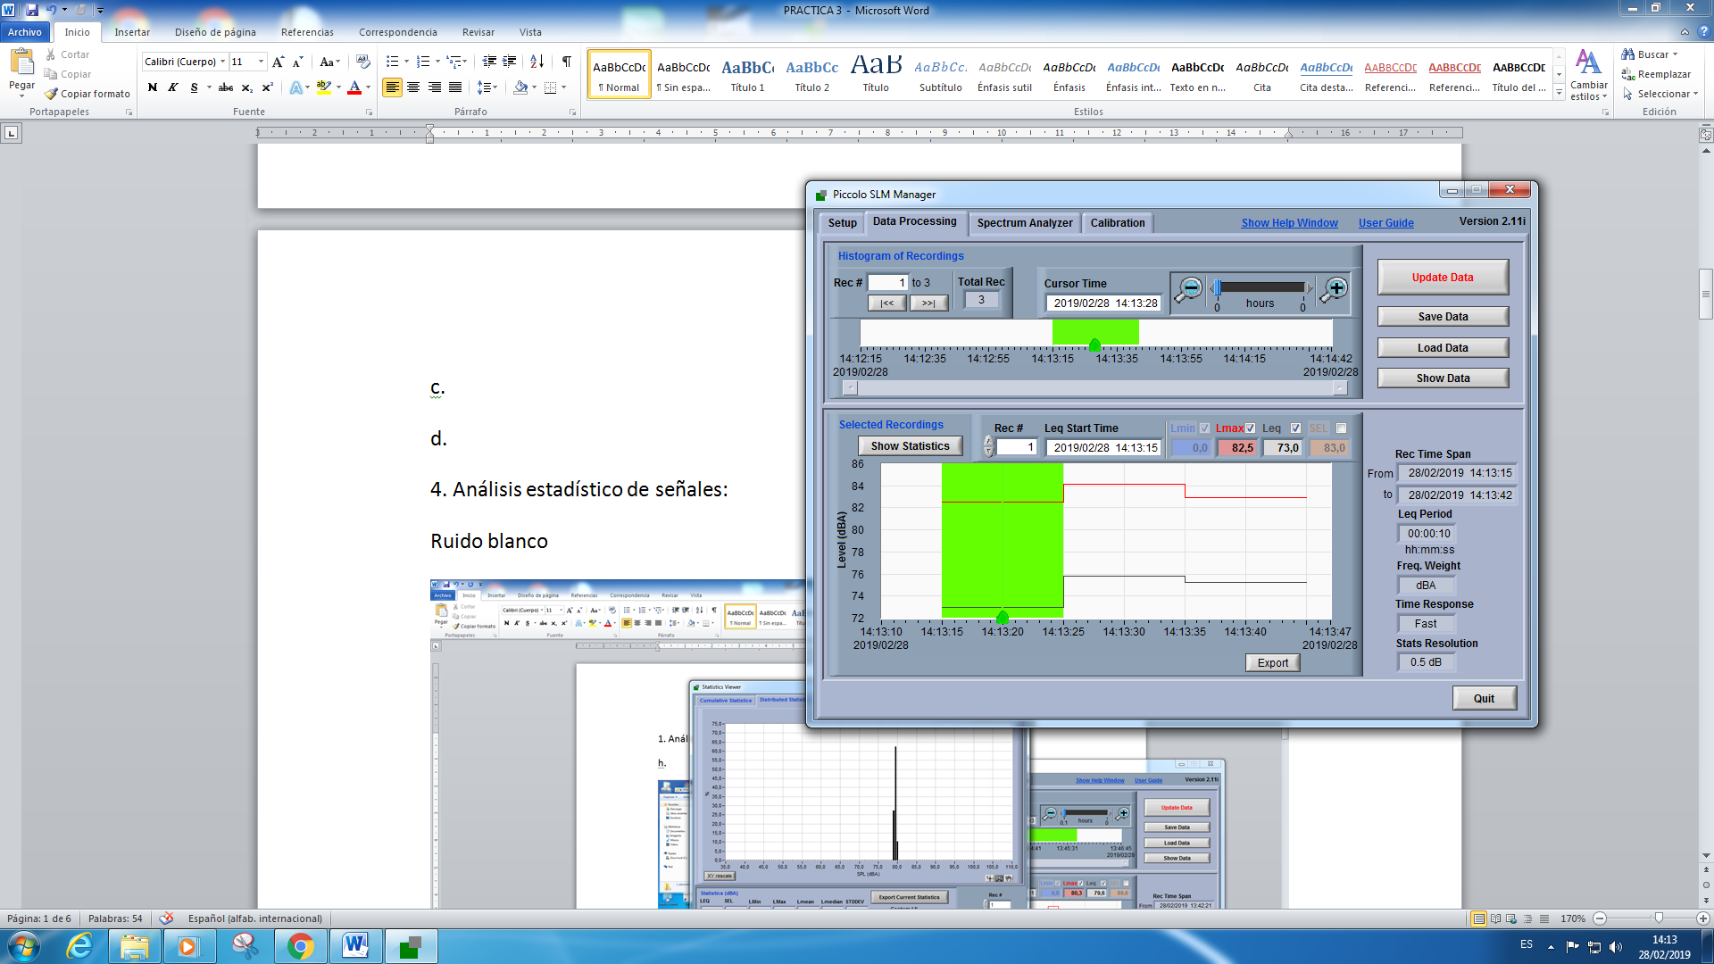

b. con autostore 1 segundo

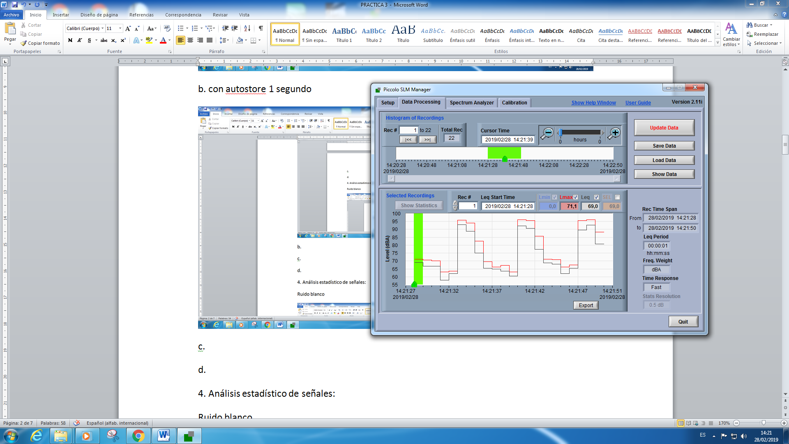

c.

d.

4. Análisis estadístico de señales:

Ruido blanco

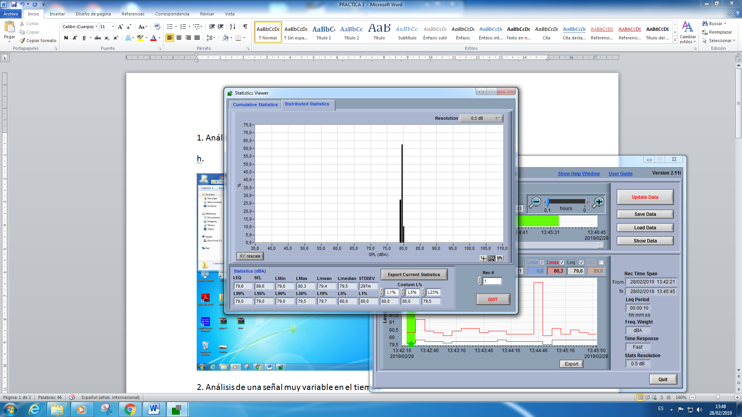

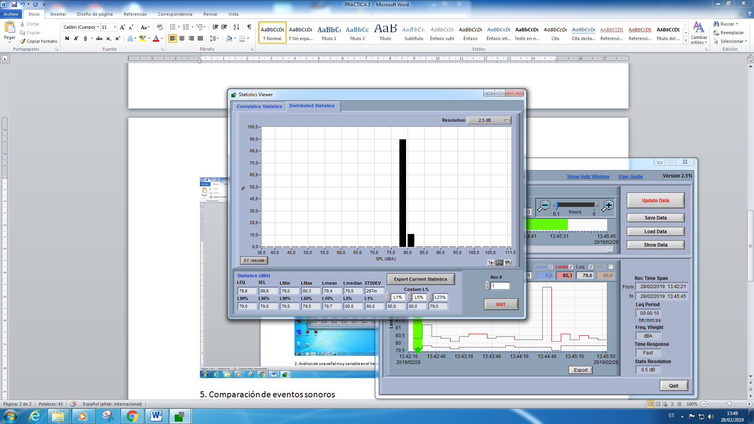

Ruido blanco solo una medida

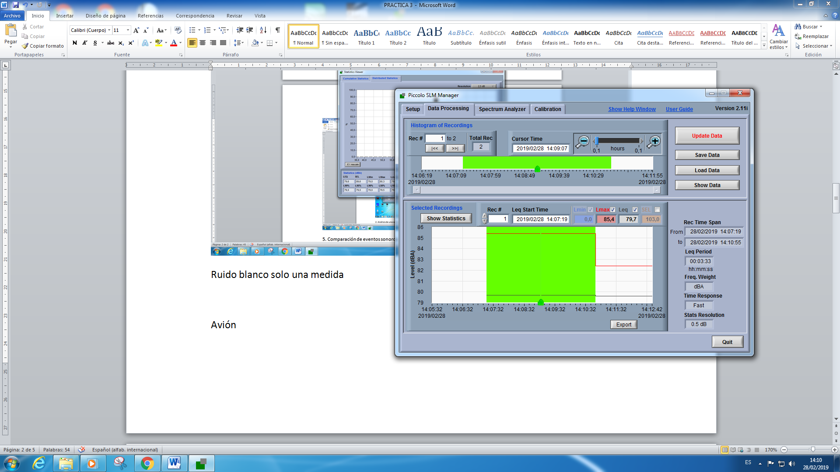

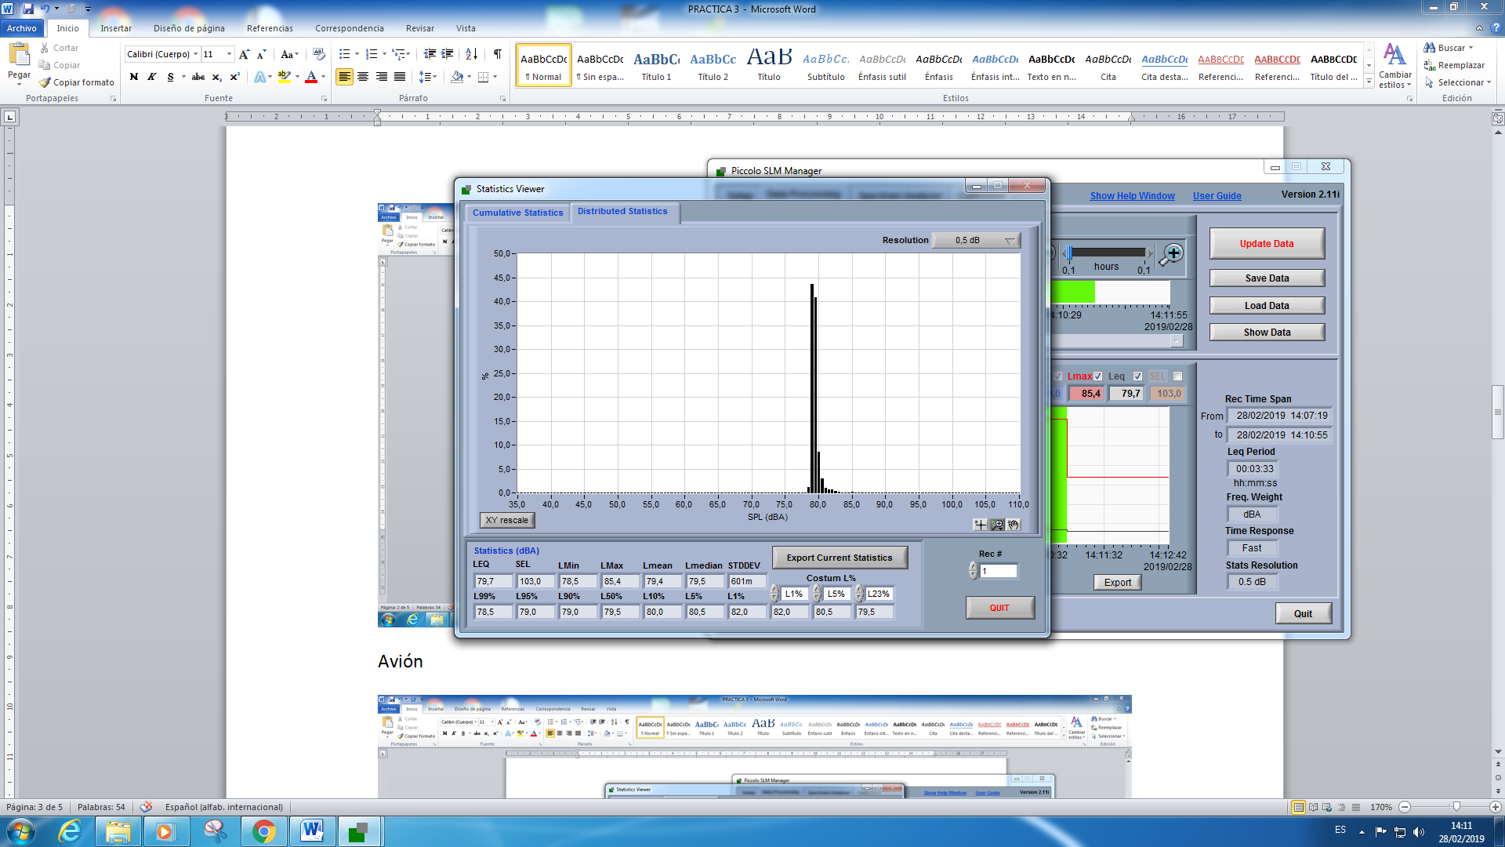

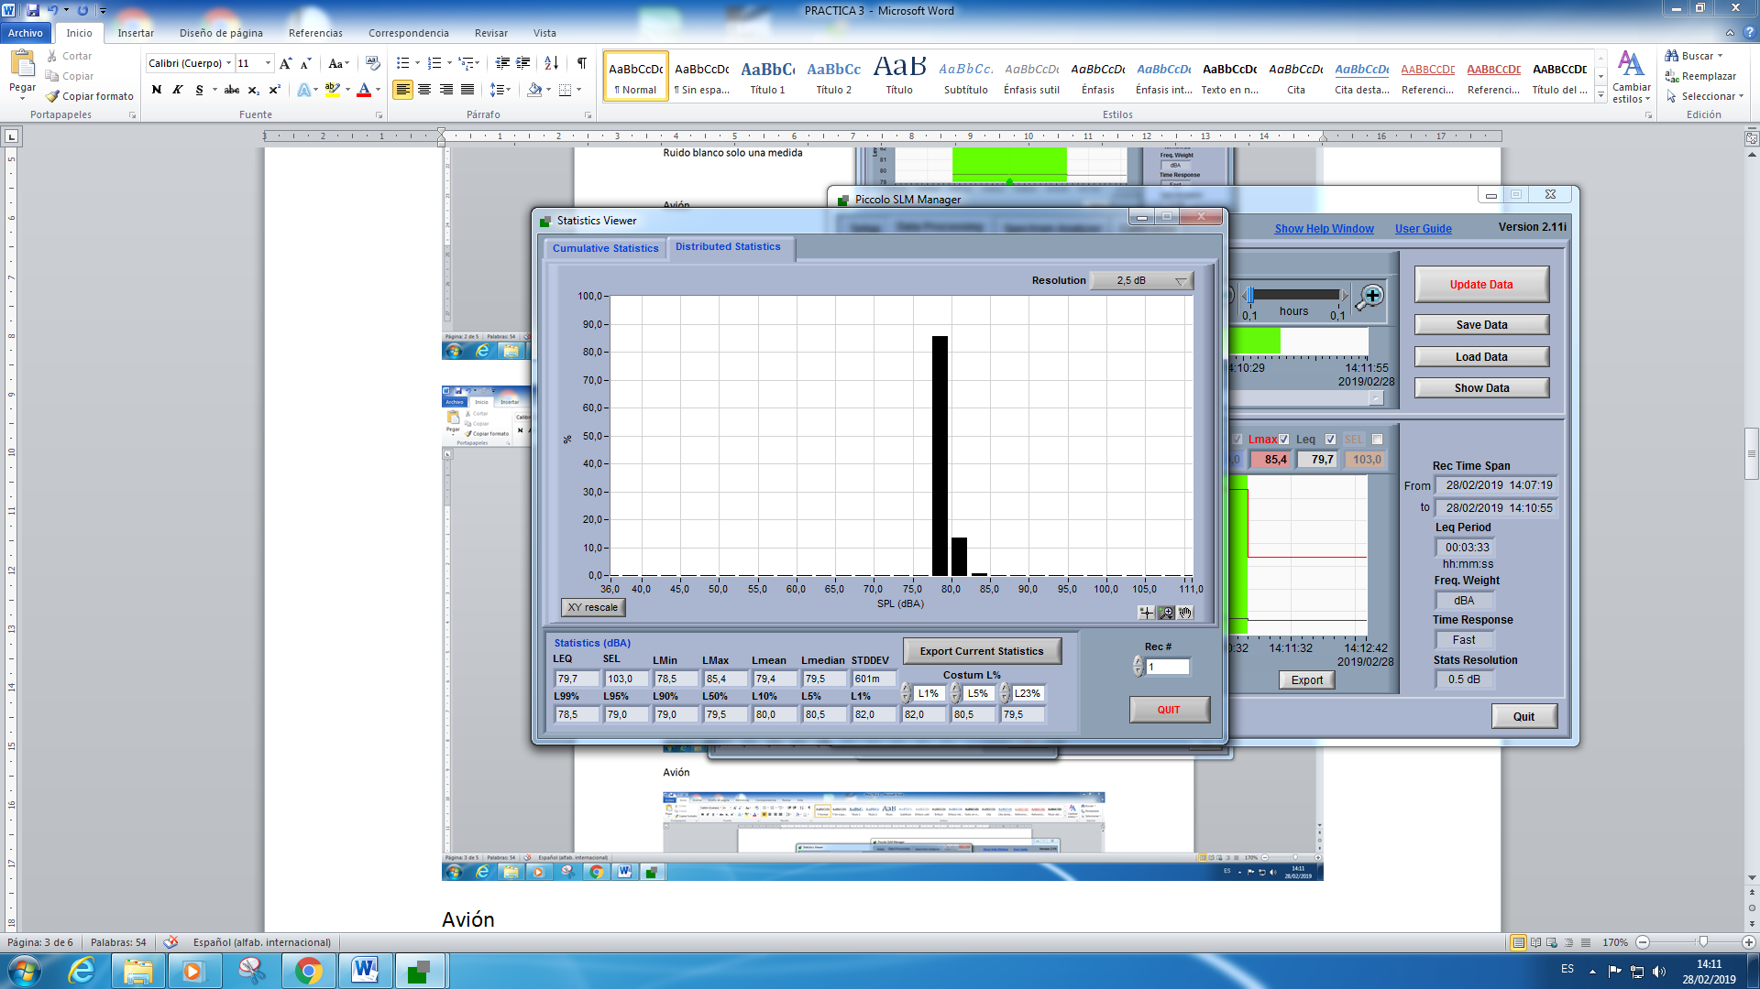

Avión

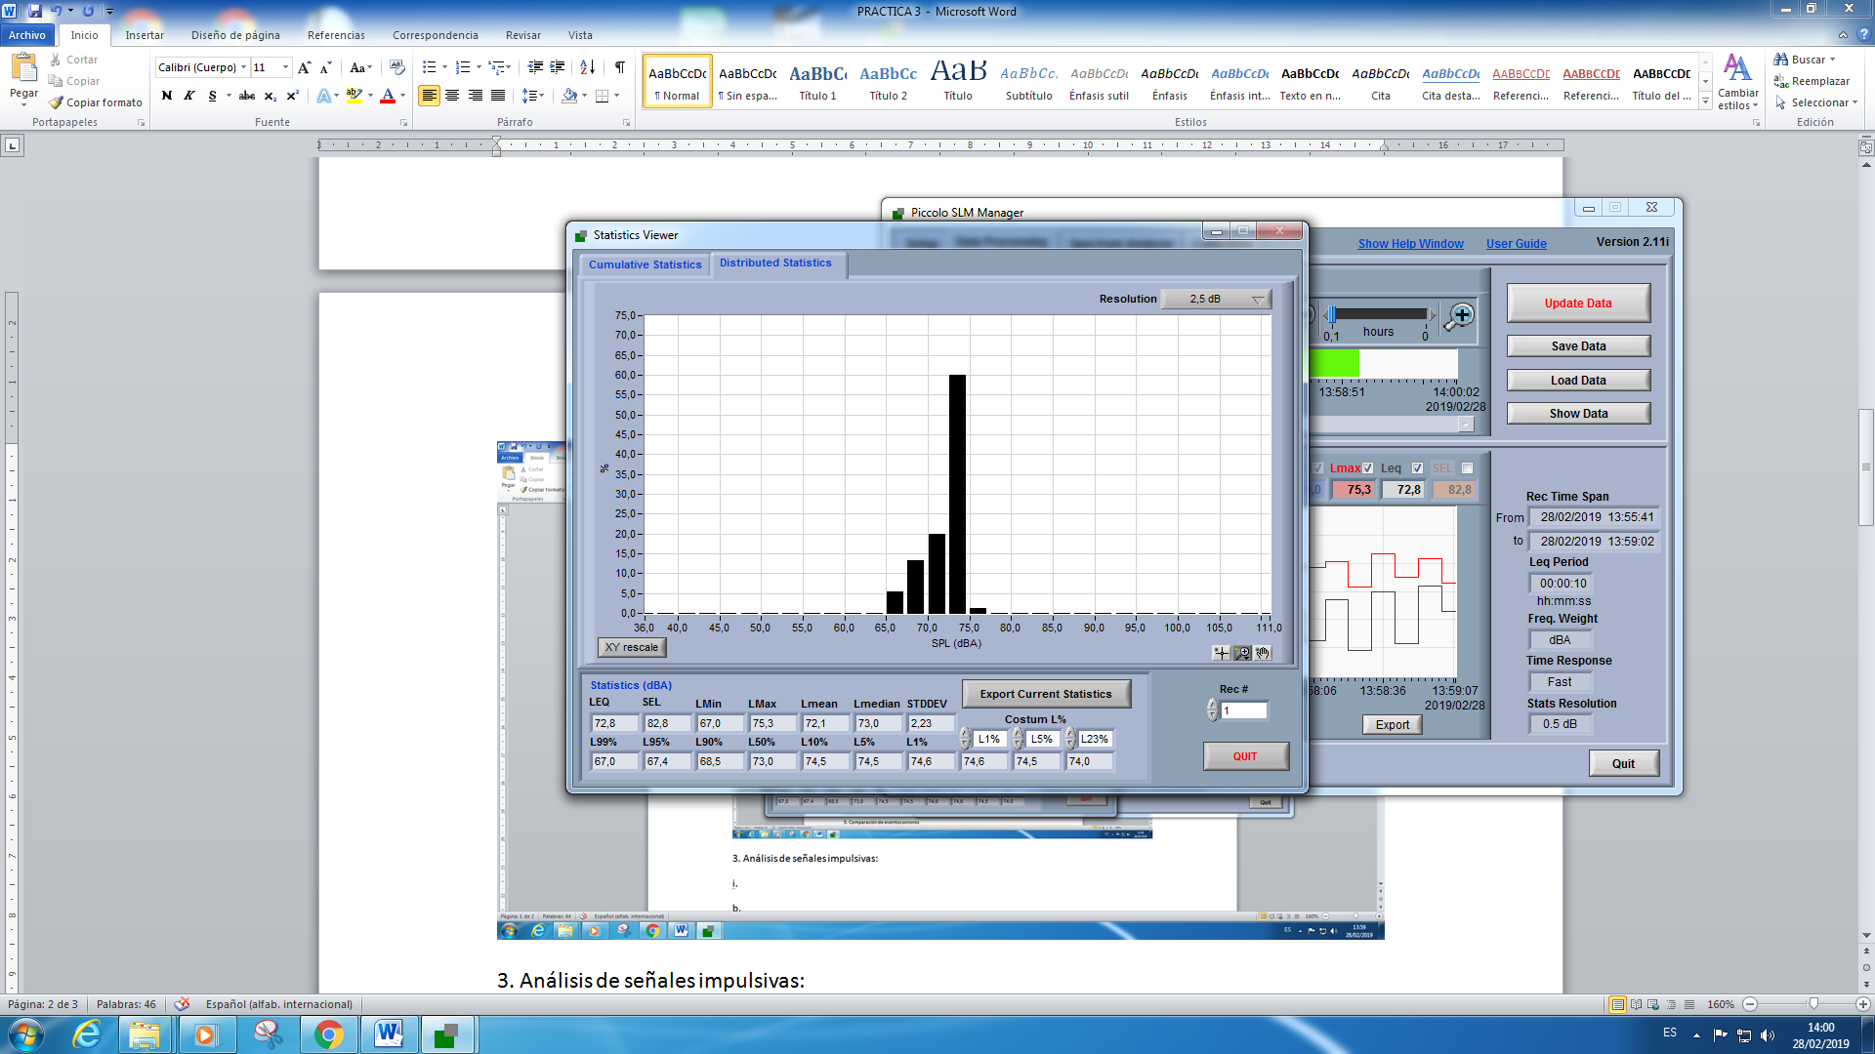

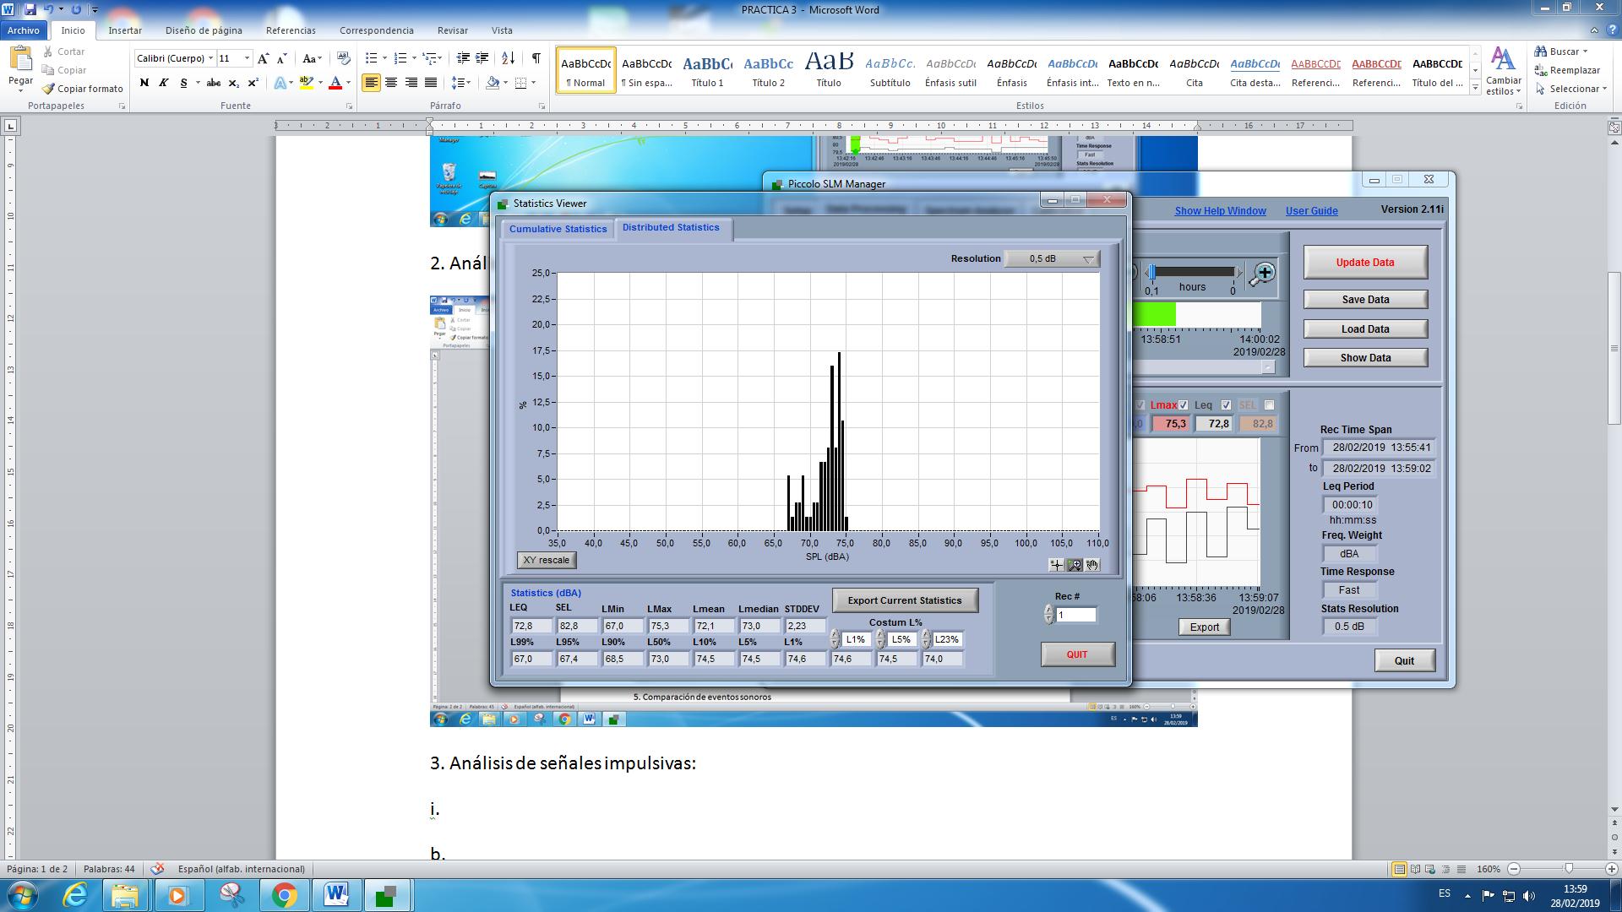

Avión solo una medida

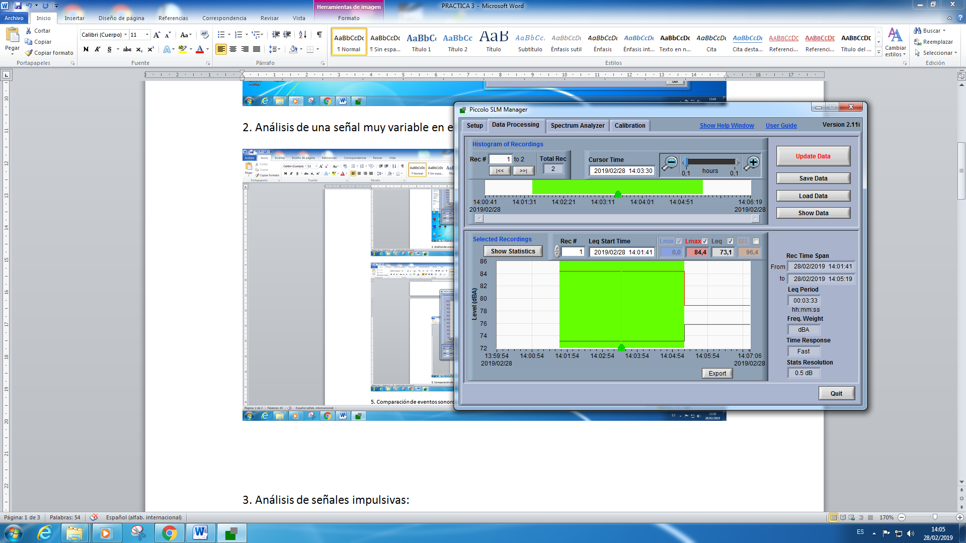

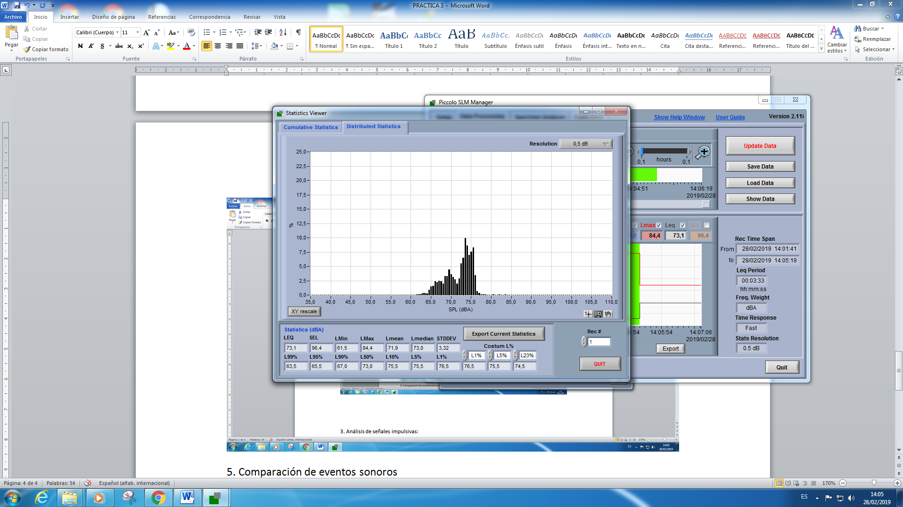

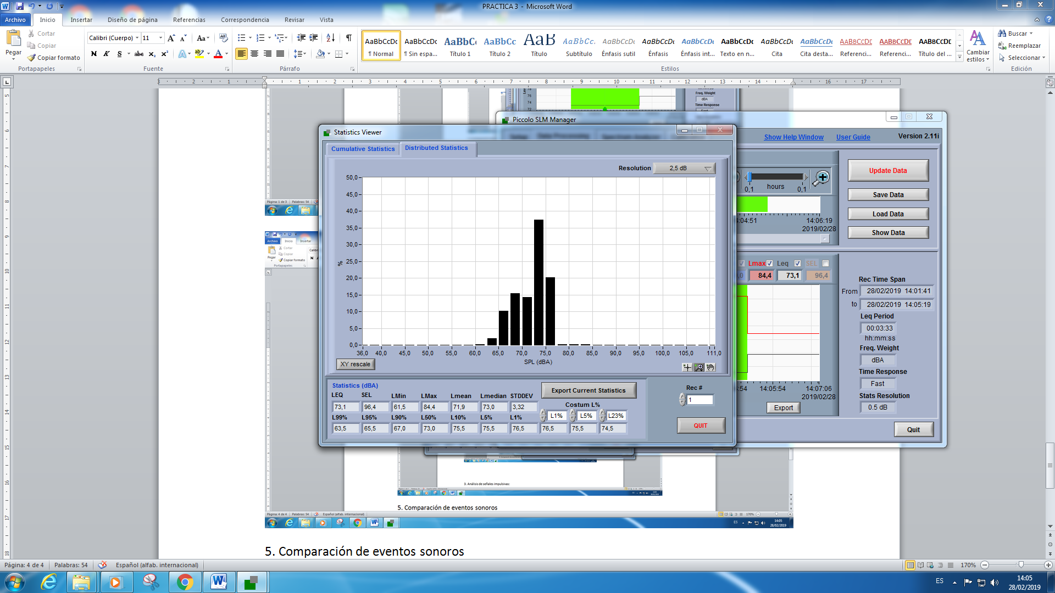

5. Comparación de eventos sonoros

a.

disparo

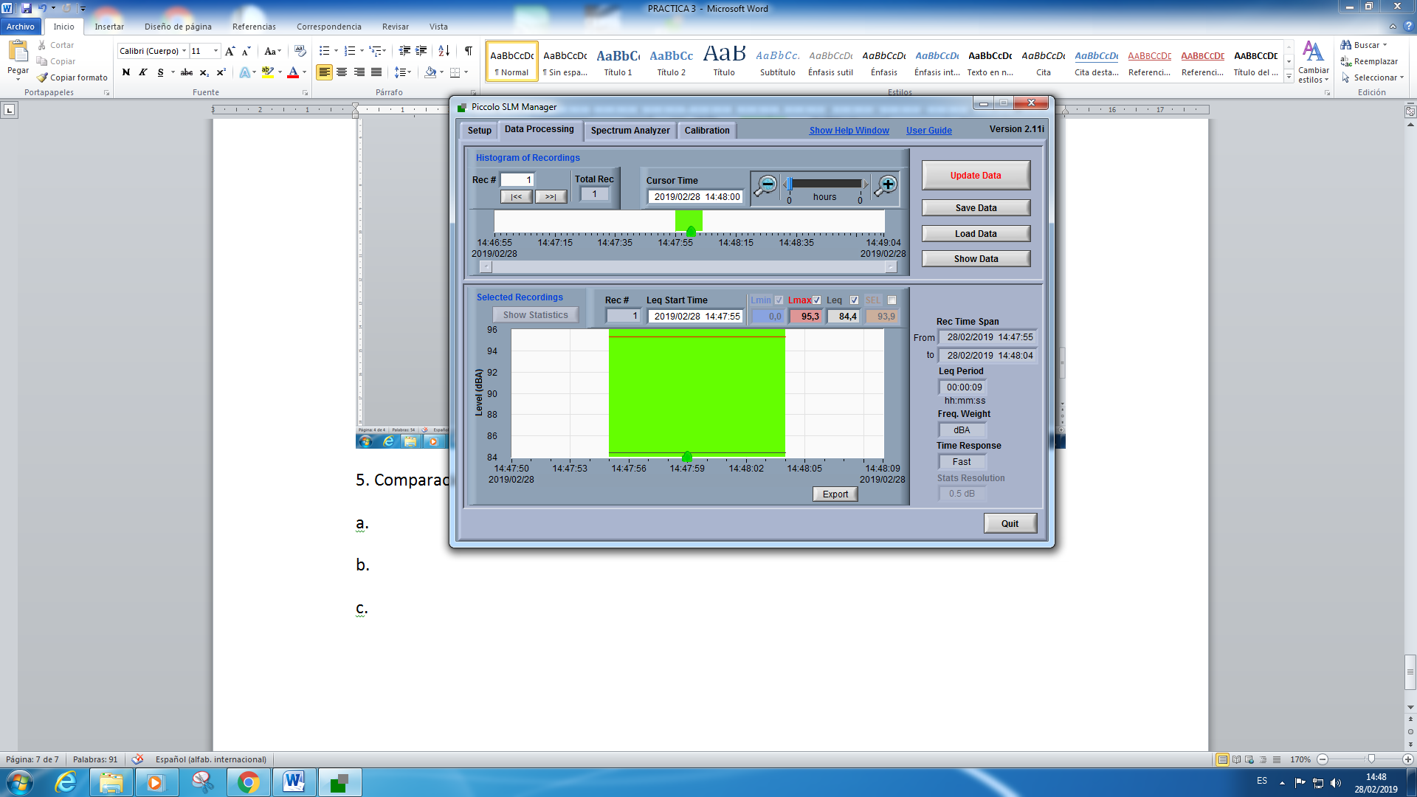

Avión



Ruido blanco

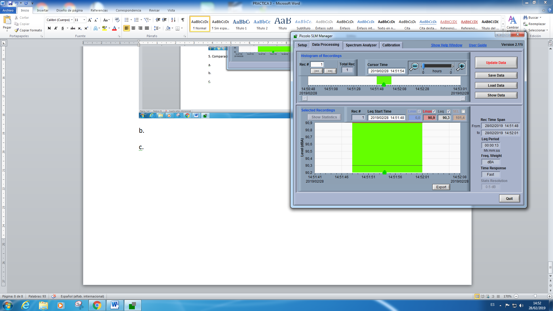

b.

c.